

Naam | Meldcode Kindermishandeling en huiselijk geweld - afwegingskader-

Betreft:
(aankruisen wat van toepassing is)

O Beleid
X Procedure
O Protocol
O Informatie
O Werkinstructie
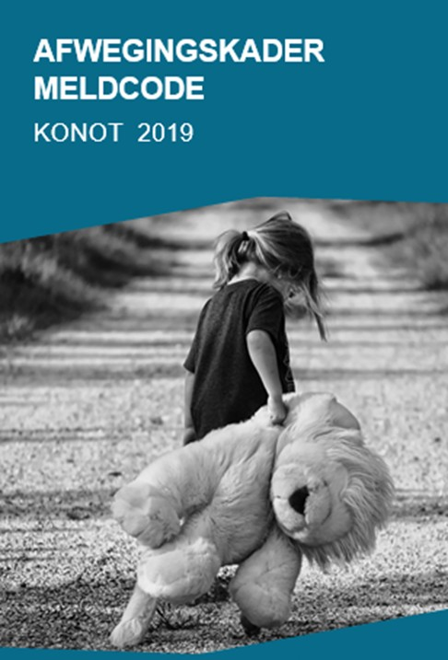

Goedgekeurd door Beraad | 24-03-2026
Goedgekeurd door GMR  (indien van toepassing) | Datum
Vastgesteld door CvB | Datum
Bron: PO-raad

Inhoud
1. De Meldcode 3
2. Inleiding 3
3. De stappen van de meldcode 4
4. Privacy 5
Uitwerking van de vijf afwegingsvragen en beslissingen 6
BIJLAGE: begrippen en definities 8

1. De Meldcode
De meldcode is een stappenplan waarin staat hoe hulpverleners kindermishandeling signaleren en melden. Er wordt een afwegingskader in opgenomen waardoor de beslissing om al dan niet te melden bij Veilig Thuis ondersteund wordt en bovendien wordt de eigen hulpverlening erin betrokken. KONOT maakt vanaf 1 januari 2019 gebruik van het afwegingskader van de PO-raad en heeft dit aangepast naar de context van het primaire onderwijs voor wat betreft de betrokken rollen.

2. Inleiding
Elke school heeft een aandachtsfunctionaris om te ondersteunen bij het werken met de Meldcode. Bij Konot is ervoor gekozen om deze rol te beleggen bij de kwaliteitscoördinator van de school of de onderwijsgemeenschap.
Het bevoegd gezag (bestuur) moet altijd op de hoogte zijn van een melding binnen de Meldcode.
Bij Konot is afgesproken dat:
- Een melding altijd op naam wordt gedaan van de directeur;
- De directeur met de betrokkene(n) deelt dat er een melding wordt gedaan.
Elke school heeft het protocol Meldcode Huiselijk geweld en Kindermishandeling waarin is vastgelegd wie wat waar wanneer en hoe doet met betrekking tot (vermoedens van) Huiselijk geweld en/of Kindermishandeling. Bij de verschillende stappen van de meldcode wordt daarbij gebruik gemaakt van verschillende instrumenten zoals de signalenkaart en de kindcheck.

3. De stappen van de meldcode
Stap 1 | - (H)erken mogelijke signalen van huiselijk geweld.  - Toets of onderbuikgevoelens onderbouwd kunnen worden met feiten.  - Blijf uit containerbegrippen en stel vast welke feiten je hebt geconstateerd.  - Bedenk welke info nog nodig is en wie de betrokkenen zijn.  - Deel vermoedens indien mogelijk direct met betrokkenen, vraag naar herkenning en stel verdiepende vragen.  - Voer de kindcheck en of /mantelzorgcheck uit.  - Documenteer de feitelijke signalen, met wie een gesprek is gevoerd, de reactie van de betrokkene en vervolgafspraken.
Breng signalen van huiselijk geweld in kaart

Gebruik de signalenkaart op www.signalenkaart.nl
Levensbedreigende situaties 112
acute onveiligheid Veilig Thuis 0800-2000
www.kindcheck.nl/ www.mantelzorgtest.nl

Stap 2
Bespreek je zorgen met de aandachtsfunctionaris en/of met VeiligThuis  Dit kan anoniem. Je hoeft geen gegevens te verstrekken van degene(n)waarover je advies vraagt. | - Overleg met de aandachtsfunctionaris en / of met Veilig Thuis voor advies en afspraken over vervolgstappen.  - Indien nodig afstemming met politie over mogelijk strafbaar feit.  - Geef (indien van toepassing) signaal in verwijsindex.  - Documenteer wie er om advies is gevraagd, hoe dit advies luidt en waarom evt. is afgewezen van adviezen.

Stap 3
Ga het gesprek aan met de betrokkene(n)  Je hoeft dit niet alleen te doen. De aandachtsfunctionaris of Veilig Thuis kan bij het gesprek aansluiten. | - Bereid het gesprek voor. Bedenk wie er betrokkenen dienen te worden, ook kinderen, welke feiten je gaat benoemen en wat er minimaal moet gebeuren.  - Deel feitelijk signalen, krachten en zorgen en verhelder de situatie.  - Stel indien nodig veiligheidsvoorwaarden op en maak veiligheidsafspraken.  - Geef aan als er een tergkoppeling volgt naar een gedragsdeskundige, Veilig Thuis of de aandachtsfunctionaris.  - Stel een evaluatiemoment vast.  - Documenteer met wie een gesprek is gevoerd, de reactie en vervolgafspraken. Indien een melding is aangekondigd, de reactie op deze melding. Indien geen gesprek, onderbouw waarom niet.

Stap 4
Beoordeel de aard en de ernst van het huiselijk geweld  De vijf vragen in het afwegingskader ondersteunen hierbij.  Overleg met Veilig Thuis is ook altijd mogelijk. | - Maak een veiligheidsinschatting.  - Beantwoord de vragen in het afwegingskader.  - Documenteer de weging die is gemaakt op basis van beschikbare informatie.

Afwegingskader
Meldnorm 1 Meld acute en / of structurele onveiligheid en disclosure (onthulling) altijd bij
Veilig Thuis.
Meldnorm 2 Meld bij Veilig Thuis als je zelf geen hulp kunt bieden of organiseren.
Meldnorm 3 Meld bij Veilig Thuis als het ondanks hulp toch onveilig blijft.
1. Nog steeds een vermoeden van huiselijk geweld?
2. Gaat het om acuut of structureel geweld?
3. Staan betrokkenen open voor hulp?
4. Ben ik in staat om dit te organiseren?
5. Leidt deze hulp tot duurzaam herstel?
Stap 5
Beslis of er een melding nodig is en/of er hulpverlening ingeschakeld moet worden.  Structurele onveiligheid meld je altijd bij Veilig Thuis.  Contact 0800-2000 https://www.veiligthuis.nl/nl | - Beslis is melden noodzakelijk?  - Bespreek de inhoud van de melding met de betrokkene(n)  - Als je betrokken blijft, blijf je de situatie monitoren.  - Bij nieuwe signalen, handel je opnieuw volgens de meldcode.  - Documenteer het besluit of er een melding wordt gedaan, de inhoud van de melding, de reactie daarop en gemaakt afspraken o.a. over het toe leiden naar passende hulp.

Onderstaand figuur toont de vijf stappen uit de Meldcode huiselijk geweld en kindermishandeling.
Ter ondersteuning van de beslissingen in stap 5 is in stappen 4 en 5 een afwegingskader toegevoegd.
Er is een basisdocument afwegingskader beschikbaar voor het Onderwijs.

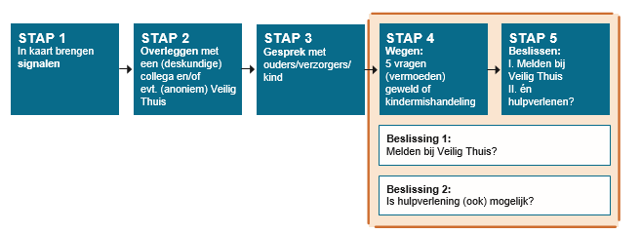

In Stap 5 worden twee beslissingen genomen:
het beslissen of een melding bij Veilig Thuis noodzakelijk is en, vervolgens het beslissen of het zelf bieden of organiseren van hulp mogelijk is.

Het is van belang dat in stap 5 beide beslissingen en in de genoemde volgorde worden genomen.
De betrokken persoon in het onderwijs (dit kan de aandachtsfunctionaris zijn) vraagt zich op basis van signalen en het gesprek met ouders af of melden noodzakelijk is aan de hand van vijf afwegingsvragen.
Vervolgens besluit deze of het bieden of organiseren van hulp tot de mogelijkheden van zowel de school/leerplichtambtenaar als de betrokkenen (ouders/verzorgers) behoort.
Als melden volgens het afwegingskader noodzakelijk is, moet de tweede beslissingsvraag over eventuele hulp in overleg met betrokkenen en Veilig Thuis beantwoord worden.
Melden is niet verplicht en kan ook anoniem.
Wanneer er wordt besloten om te melden bij Veilig Thuis zal de directeur ouders hierover informeren. Uitzonderingen zijn er t.a.v. mogelijk veiligheidsrisico voor directeur en of kind en wanneer advies van Veilig Thuis is om ouders (nog) niet te informeren.

4. Privacy
Op 25 mei 2018 is de nieuwe privacywetgeving (AVG) van kracht geworden. De AVG is een algemeen kader dat niet inspeelt op specifieke situaties, zoals een vermoeden van kindermishandeling. Daarom geldt als algemene regel dat een specifieke wet voor een bepaalde sector prevaleert boven de algemene norm van de AVG. Dat geldt dus bijvoorbeeld voor de Wetten PO, VO, Leerplichtwet etc. De wet Meldcode gaat dus ook voor de AVG. Het recht om dossier aan te maken en te melden bij Veilig Thuis is dus onverminderd van toepassing.

Uitwerking van de vijf afwegingsvragen en beslissingen
Stappen 4 en 5 van de meldcode voor het onderwijs

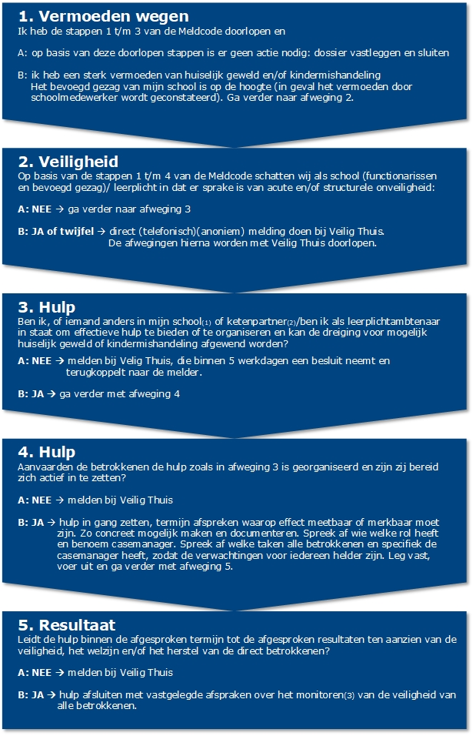

¹ Hierbij valt te denken aan functionarissen uit de 2e lijnsondersteuning in de school, altijd onder verantwoordelijkheid van het bevoegd gezag, een interne vertrouwenspersoon, een orthopedagoog, een schoolpsycholoog, kc’er, een schoolmaatschappelijk werker, ….)

² Betrokken functionarissen vanuit de gemeente. Per gemeente verschillend; hierbij valt te denken aan de leerplichtambtenaar of een medewerker van een buurt- of wijkteam dat betrokken is bij de school of een medewerker van de GGD/Jeugdgezondheidszorg.

³ Aanbeveling: spreek een nazorgtraject af. Leg termijnen en verwachtingen vast.

De 5 stappen van de meldcode en de uitwerking van de vijf afwegingsvragen zijn in iedere groep op iedere school binnen KONOT aanwezig in de groepsmap. Directie en KC zijn, evenals andere medewerkers binnen de school, op de hoogte van de te zetten stappen in de Meldcode.

BIJLAGE: begrippen en definities

Algemene meldnormen (leidende principes t.b.v. afwegingskaders)
Het doen van een melding bij Veilig Thuis van mogelijk huiselijk geweld of mogelijke kindermishandeling is een professionele norm en als zodanig noodzakelijk:

Meldnorm A | In ALLE gevallen van acute onveiligheid en/of structurele onveiligheid.
Meldnorm B | In alle ANDERE gevallen waarin de aandachtsfunctionaris/leerplichtambtenaar meent dat hij, gelet op zijn competenties, zijn verantwoordelijkheden en zijn professionele grenzen, in onvoldoende mate effectieve hulp kan bieden of kan organiseren bij (risico’s op) huiselijk geweld en/of kindermishandeling.
Meldnorm C | Als een aandachtsfunctionaris/leerplichtambtenaar die hulp biedt of organiseert om betrokkenen te beschermen tegen het risico op huiselijk geweld en/of kindermishandeling constateert dat de onveiligheid niet stopt of zich herhaalt.

Acute onveiligheid

Definitie | Een persoon is in direct fysiek gevaar, diens veiligheid is de komende dagen niet gegarandeerd en hij of zij heeft direct bescherming nodig.
Toelichting | Bij het afwegen van signalen van huiselijk geweld en/of kindermishandeling schat een beroepskracht allereerst en voortdurend in of een betrokkene acuut (levens)gevaar loopt. Dit betreft de aanwezigheid van fysiek of seksueel geweld (met of zonder letsel) of, in geval van zorgafhankelijke kinderen of (oudere) volwassenen, de áfwezigheid van de meest basale verzorging (waaronder eten, drinken, kleding en onderdak) maar bijvoorbeeld ook om het onnodig toedienen van medicijnen of het verrichten van onnodige zorg.
Voorbeelden | - Door geweld toegebrachte verwonding die medische behandeling behoeft.  - (Ernstig) letsel met een vermoeden dat dit is toegebracht, of een poging daartoe.  - Poging tot verwurging.  - Wapengebruik.  - Geweld tijdens de zwangerschap.  - (Vermoeden van) seksueel misbruik of seksueel geweld of seksuele exploitatie van kinderen jonger dan 18 jaar.  - Acute bedreiging om zichzelf of een naaste (waaronder (ex)-partner, kinderen of familielid) te doden, ernstig letsel toe te brengen of hun vrijheid te benemen (familiedrama, eerwraak, vrouwelijke genitale verminking).  - Onthouden van zorg die acuut de gezondheid bedreigt van -9 maanden tot + 100 jaar, waaronder het onthouden van voedsel.  - Als een ouder/verzorger (medische) klachten/aandoeningen bij een kind verzint/aandikt, (medische) onderzoeksgegevens betreffende bij het kind bestaande klachten en afwijkingen vervalst of in het kader van een onderzoek selectief verstrek of (medische) klachten en afwijkingen bij het kind daadwerkelijk veroorzaakt.  - Vrijheidbeperkende maatregel voor pleger loopt af zonder dat er afdoende veiligheidsmaatregelen genomen zijn.  - Acuut onveilige situatie bestaat of zorg dreigt weg te vallen vanwege suïcidepoging, automutilatie, acuut psychiatrisch beeld, intoxicatie door alcohol of drugs.  - Noodgedwongen vlucht van huis door (dreiging van) huiselijk geweld en/of kindermishandeling.  - een minderjarig kind dat alleen gelaten wordt in huis zonder toezicht en verzorging van een volwassene  - Minderjarigen die opgesloten worden in huis en onthouden worden van eten en drinken  - Minderjarigen die met een alleenstaande ouder leven, waarbij deze ouder een acute psychose krijgt  - etc.

Structurele onveiligheid

Definitie | Er is sprake van herhaling of voortduren van onveilige situaties of van geweld.
Toelichting | Een voorgeschiedenis van huiselijk geweld of kindermishandeling is de belangrijkste voorspeller voor voortduren van onveiligheid (plegerschap en slachtofferschap) in de toekomst.
Voorbeelden | - Minderjarigen die opgroeien bij ouders met zodanig ernstige (psychosociale, relationele) problematiek ten gevolge van verstandelijke beperking, middelenverslaving, psychische problematiek dat de fysieke en emotionele veiligheid van het kind bij herhaling en/ of voortdurend wordt bedreigd en de ontwikkelmogelijkheden van deze minderjarigen structureel ingeperkt worden.  - Vergelijkbare situaties met kwetsbare ouderen en een mantelzorger.  - Ernstige verwaarlozing die voor jonge opgroeiende kinderen blijvende schade kan veroorzaken.  - Escalerende vormen van stalking in partnerrelaties.  - Minderjarige die geregeld getuige is van huiselijk geweld tussen ouders.  - Minderjarigen die een hoog schoolverzuim hebben.  - Minderjarigen die geregeld fysiek mishandel worden.  - etc.

Disclosure

Definitie | Slachtoffers die uit zichzelf een beroepskracht om hulp vragen of zich uiten bij (mogelijk) huiselijk geweld en/of kindermishandeling.
Voorbeelden | Als een slachtoffer, kind of volwassene, uit zichzelf een beroepskracht om hulp vraagt bij huiselijk geweld en/of kindermishandeling of zich hierover uit zonder hulp te vragen, betekent dit veelal dat het (minderjarige) slachtoffer een acute crisis ervaart en vreest voor de veiligheid en/of het welzijn van zichzelf of gezinsleden.  Het met onvoldoende voorbereiding met de ouders/verzorgers bespreken van de (door het slachtoffer) geuite zorgen kan leiden tot (verergering van) situaties van acute of structurele onveiligheid. Dit geldt uitdrukkelijk ook voor specifieke vormen van huiselijk geweld zoals (ex)partnerstalking, huwelijksdwang, mensenhandel, eergerelateerd geweld en oudermishandeling.  Een professionelen norm tot melden betekent in dit geval zorgvuldige afstemming over de vervolgacties tussen de beroepskracht, Veilig Thuis en het slachtoffer.  Bij de keuze voor wel/niet melden staat de veiligheid van het slachtoffer altijd voorop.

